文件說明 | 20111016(3.x)產生報表查詢網頁步驟及SelectPanel控制項的預設值
EF版本 | □SP6 □SP7 □7.X □2.X □3.X |  |  | 發行範圍 | □對內 □對外
撰寫人 | 陳威弟 | 撰寫日期 | 2011/10/16 | 修改人 |  | 修改日期
相關程式 | 
- 需求說明
1. EasyFlow中如何產出一隻可查詢報表的網頁。
2. SelectPanel控制項如何設定預設值。
- 解決方法
  - 產出一隻可查詢報表的網頁
- 解壓縮Template.zip到站台下的PRM資料夾下，將檔名Template全部取代為範例程式代號TESTR01，如下圖
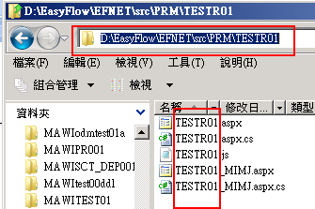
- 分別用記事本開啟每個檔案，將Template字眼全部取代為TESTR01，如下圖
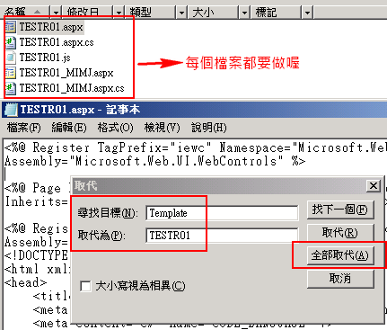

- 開啟EasyFlow 程式代號建立作業(ADMI02)，新增TESR01程式代號，如下圖
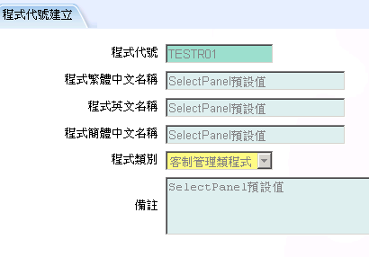
- 開啟EasyFlow 程式選單建立作業(ADMI99)，掛上TESR01作業到指定資料夾，如下圖，
網址列請輸入 ../../../PRM/TESTR01/TESTR01.aspx
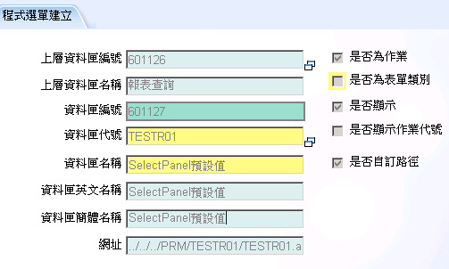
- 開啟該隻作業看結果，如下圖
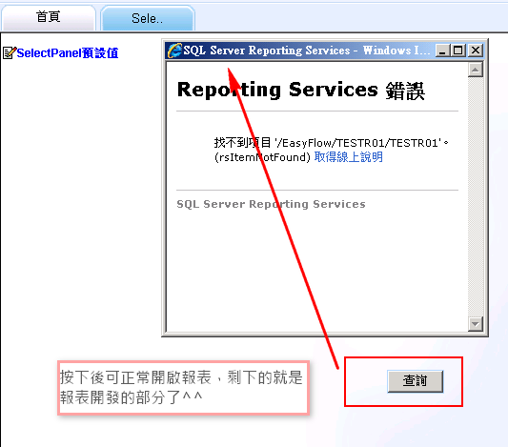
- SelectPanel控制項如何設定預設值。
  - 使用Visual Studio，開啟TESTR01.aspx，新增一個SelectPanel控制項，如下圖
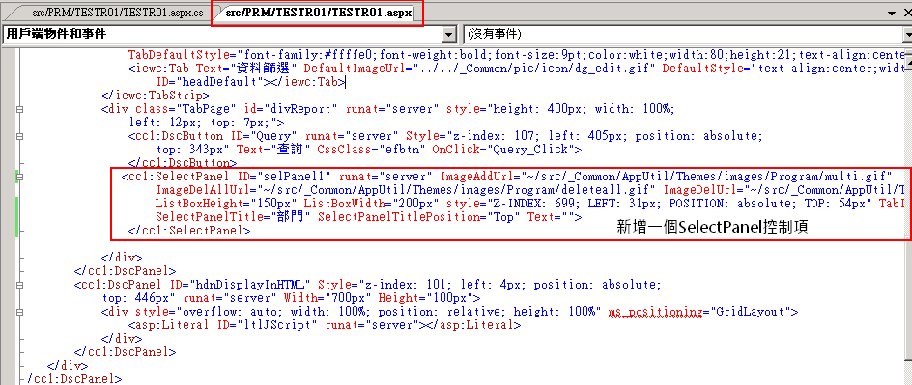
  - 使用Visual Studio，開啟TESTR01.aspx.cs，在Page_Prender函數註冊SelectPanel的MI及呼叫預設值函數，如下圖
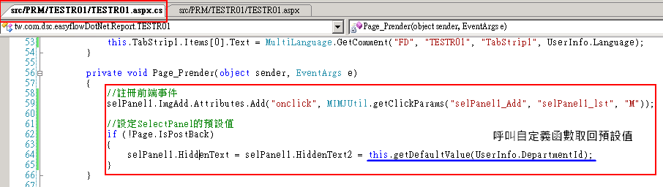
  - 補上自定義函數，如下圖

  - 使用Visual Studio，開啟TESTR01_MIMJ.aspx.cs 設定SelectPanel的MI執行部分，如下圖
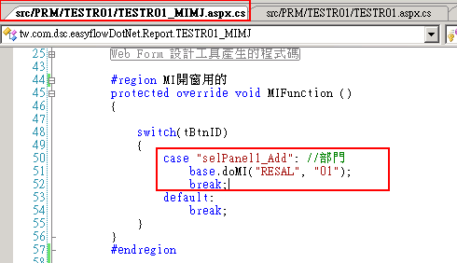
  - 以員工18，主要部門為11000總經理驗證網頁開啟時SelectPanel是否有預設值，如下圖
